第三章 基于android和bmob心情音乐系统总体设计

3.1总体框架：
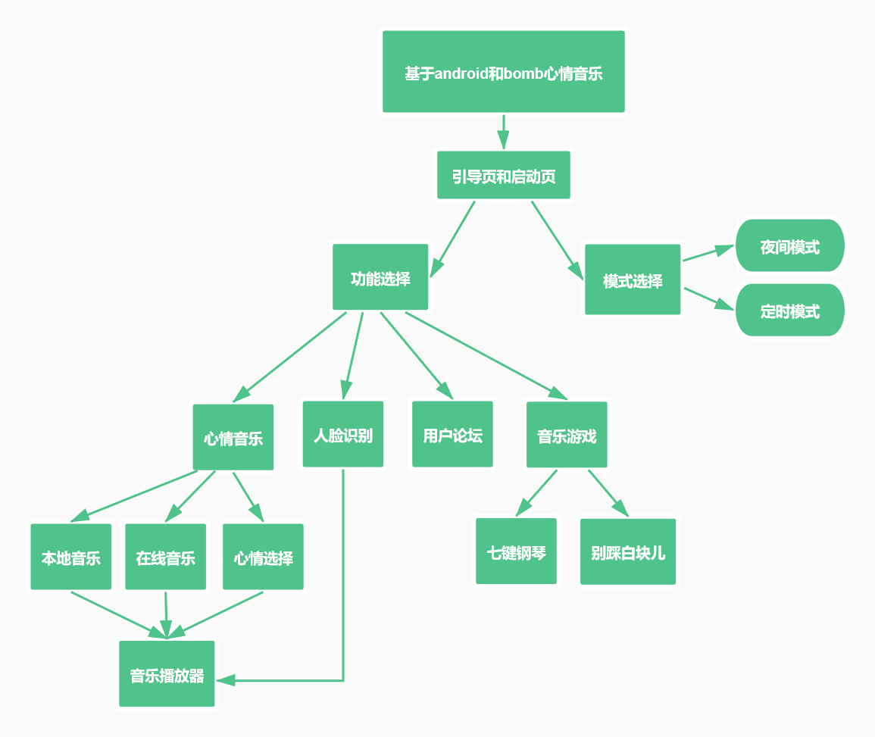

3.2总体设计介绍：
该项目是基于android与bmob的心情音乐系统设计，为用户提供了按照心情分类的音乐播放器，用户可通过按钮点击或者人脸识别获取出当前心情，然后app会根据当前心情为用户播放对应的音乐。除此之外为用户提供了心情论坛、音乐游戏、在线音乐播放和本地音乐播放功能。同时设置了夜间模式和定时模式，更好的满足用户需求。
在设计方面所有的icon图标均取自于IconFont-阿里巴巴，开始引导页中的图片则通过画图软件自行绘制，项目内其他的图片大多来自网络。

3.3功能简介：
功能简介 | 功能描述 | 技术要点
引导页和启动页 | 设置引导页能提前告知用户产品功能，特点与使用方法，方便用户快速上手。 | ViewPager类，SharedPreferences数据库
音乐播放器 | （1）暂停、下一曲  （2）心情选择：设计界面用户可自主选择希望进入的音乐模块。  （3）收藏：设计收藏单，用户可随时查看、修改、播放收藏单内的音乐。  （4）分享：将音乐分享到QQ、微信等程序  （5）进度条：拖拽快进后退  （6）歌词：拖拽快进、字体放大缩小  （7）专辑图片：图片旋转。 | MediaPlayer类、Handler传递消息、  云数据库bmob、  ListView布局、
人脸识别心情 | 用户通过手机相机进行拍照，然后返回心情识别结果，用户点击即可跳转到对应的心情音乐模块，播放符合用户当前心情的音乐。 | 百度人脸识别API、  JSON数据解析、  照相机调用
心情论坛 | （1）发言功能：用户可将听音乐时产生的感悟发送到论坛进行讨论。  （2）自动适配心情：当用户发言时，app会检测用户收藏单音乐不同心情的种类，进而预估用户的心情，并将分析结果与用户发言一并显示。  （3）点赞功能：对优质的发言进行点赞 | 云数据库bmob、  ListView布局  Sqlite本地数据库存储  Adapter数据批量监听
在线音乐 | 通过音乐API获取出JSON数据通过解析进行显示。在线音乐提供新歌榜、欧美金曲、热歌榜等榜单，用户可直接听取网络在线音乐。 | RecycleView、  适配器Adapter、  在线音乐API、  Serializable接口、  JSON数据解析、  Broadcast传值
本地音乐 | 该功能可以扫描出手机内的所有本地音乐，并进行播放。 | MediaStore类、  Cursor检索
音乐游戏 | （1）七键钢琴：将钢琴的功能简化引入到该游戏中，玩法类似别踩白块，但设计7列，每一列对应一个音弦，用户在点击随机出现的方块时便可“创造”出自己的曲子。  （2）四键白块：该功能仿照别踩白块游戏，在此基础上根据歌曲的节奏弹出方块，同时提供多种音乐供用户选择。 | Visualizer可视化类分析音乐节奏  Ondraw页面划分  Mediaplayer音乐播放  Ontouchevent按键监听  GetAssetcateh（）文件获取
夜间模式 | 所有主题全部变为深色 | setDefaultNightMode、  night文件夹
定时模式 | 该功能提供给喜欢听歌睡觉的用户，用户设置好时间后便会定时退出。 | CountDownTimer倒计时功能、  SingleTask启动模式
侧滑栏和底部导航栏 | 优化布局 | DrawerLayout布局、NavigationView、Fragment

第四章 基于android和bmob心情音乐系统详细设计与实现

4.1侧滑栏和底部导航栏的设计、实现与分析

4.1.1 设计布局
设计界面：
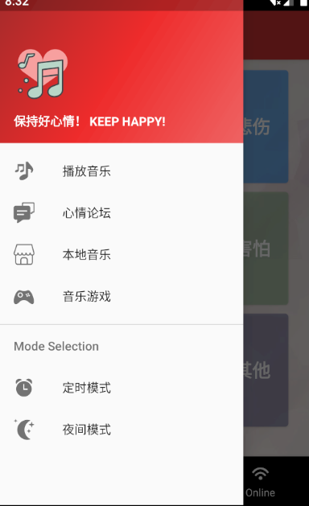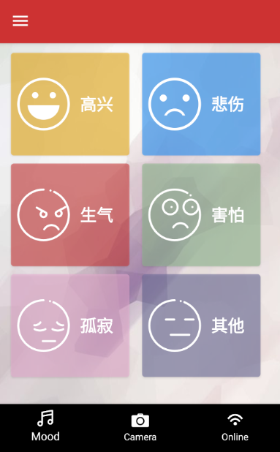

设计思路：
（1）侧滑栏（对应四个功能和两种模式）
使用DrawerLayout布局，第一块为内容视图，第二块为侧滑菜单栏视图。其中侧滑栏采用NavigationView实现，设置参数android:layout_gravity="start"实现左侧划出菜单。NavigationView中包含头布局和菜单项，利用menu实现点击项。然后侧滑栏对应着播放音乐、心情论坛、本地音乐、音乐游戏四个功能以及定时模式和夜间模式两种模式。
其中该项目中所有icon图标均选自Iconfont-阿里巴巴。
（2）底部导航栏（对应三个fragment）
使用BottomNavigationView完成底部导航栏的设计，实现导航栏菜单的切换。通过设置监听器OnNavigationItemSelectedListener监听用户的点击事件。当用户选择某一个fragment时，利用FragmentTransaction实现fragment切换。
其中三个fragment分别对应心情音乐、人脸识别和网络在线音乐。

设计流程图：
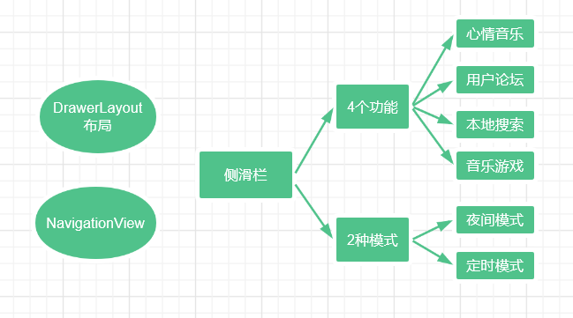
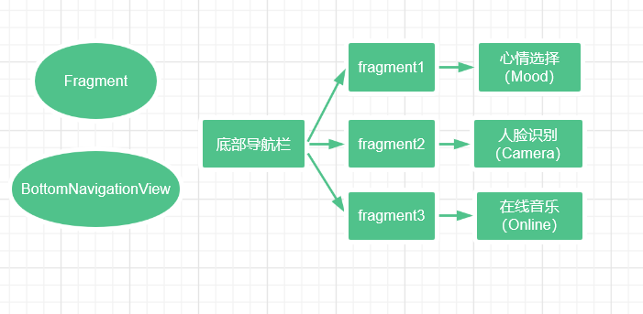

4.1.2 实现方法
（1）侧滑栏（对应四个功能和两种模式）
核心代码（注释写在代码中）：
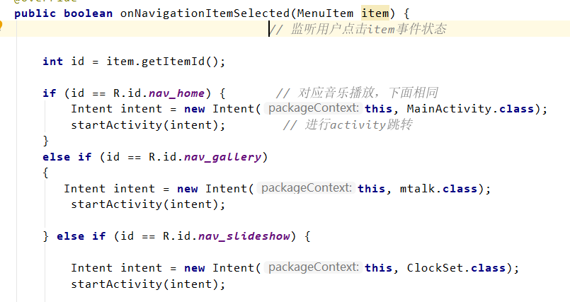
这里的函数用来监听用户的点击状态，其中getItemId即为确定用户点击的哪个item。确定后调用intent实现页面的跳转。
该函数放置在主页面MainActivity中，随时监听用户的点击事件。当点击事件发生后，分别导向MainActivity.class、mtalk.class、ClockSet.class、LocalMusicActivity.class、selfchoice.class以及夜间模式切换。
（2）底部导航栏（对应三个fragment）
核心代码（注释写在代码中）：
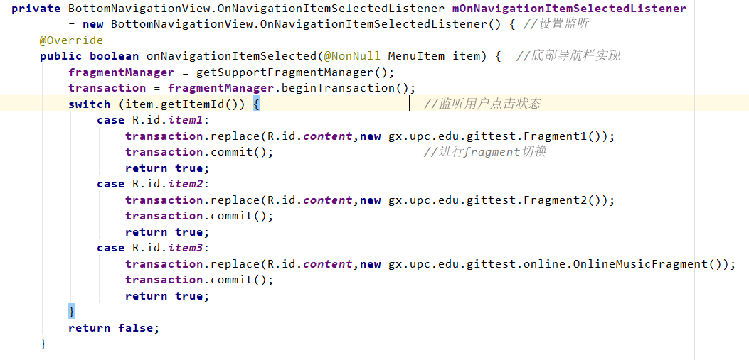
底部导航栏设置OnNavigationItemSelectedListener监听用户的点击状态。当用户点击后使用fragmentManager完成fragment的切换操作。这里的一个Activity对应三个Fragment，功能上分别对应心情音乐、人脸识别心情和在线音乐。

4.1.3 测试与分析
（1）侧滑栏
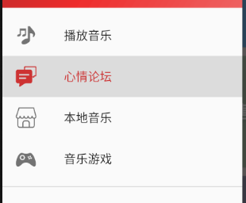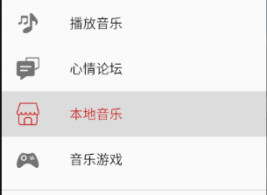
用户点击不同item进入对应的activity
（2）底部导航栏
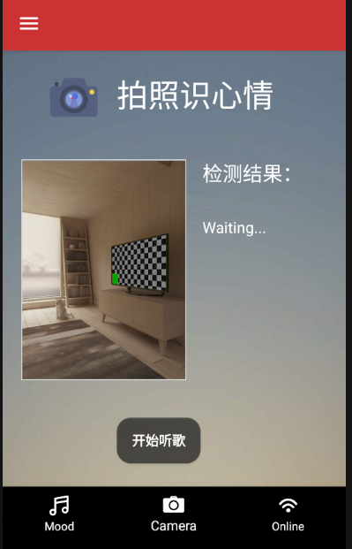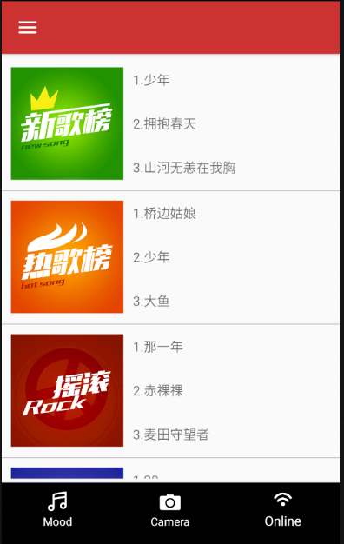
在一个activity中实现不同fragment的切换。
（3）分析：
较好的实现了预期功能，使得app的不同功能入口能够有序的展示出来。

4.2人脸识别心情的设计、实现与分析

4.2.1 设计布局
设计界面：
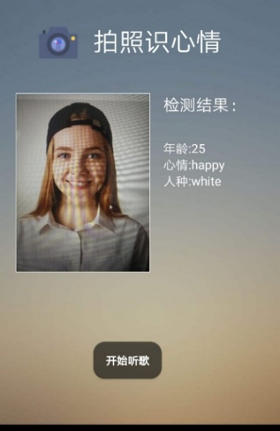
设计思路：
（1）照片获取
① 照相机调用
在代码中动态申请照相机权限以及读写权限，通过intent启动照相机程序。
② 图片显示
使用ImageView将存储的照片显示出来。其中需要通FileProvider.getUriForFile 获取出读取文件存储位置的权限，并在xml中定义file_paths.xml。
（2）百度人脸识别调用
① 获取Access_Token
向API服务地址使用POST发送请求，将用户申请到的API Key和Secret Key作为参数传递。Access_Token一个月需要更新一次，该应用已设置为自动更新。
② 人脸检测
向API服务地址使用POST发送人脸检测请求有三种方式：BASE64、URL、FACE_TOKEN。其中FACE_TOKEN需要预先向人脸库进行注册，为操作简单使用BASE64即编码后的图片作为参数传递。API服务器检测完成后返回JSON对象。
使用百度提供的Base64Util将拍摄的照片进行编码后作为参数发送。
③ JSON对象解析
返回的JSON对象较为复杂，多重嵌套，需要一步一步解析将需要的参数解析出来。该应用解析出emotion、age、race三个参数。
（3）跳转
将解析出的emotion作为参数传递到MusicService类中，点击按钮后进行页面跳转，根据传递的emotion进入到不同的音乐模块当中，播放相对应的音乐。
Intent intent1=new Intent(getActivity(),MusicService.class);

设计流程图：

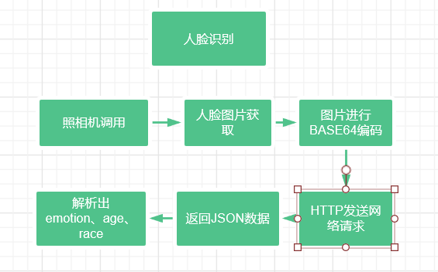

4.2.2 实现方法
核心代码（注释写在代码中）：
照相机启动：
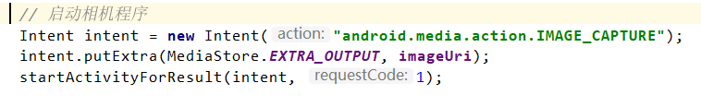
利用intent启动程序照相机后将拍摄的照片存储在固定位置，然后使用人脸识别时取出该图片。该功能设置在Fragment1中，进入该页面则自动调用照相机功能。在首次进入该APP时会提醒用户授予调用照相机和读取存储的权限。
发送HTTP网络请求：
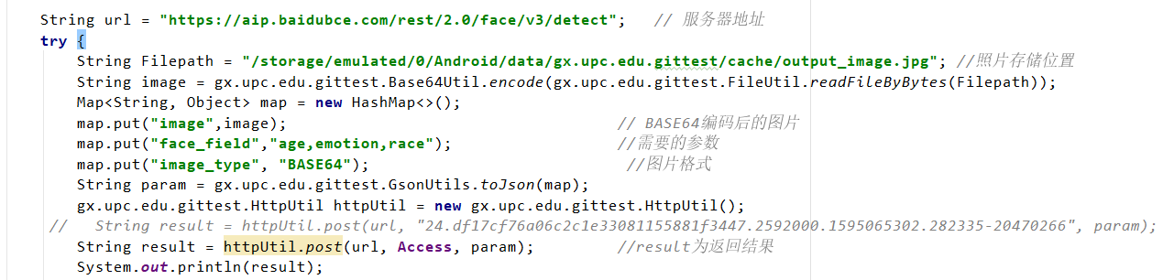

在使用该功能之前需要获取出百度的ACCESS_TOKEN，类似于身份验证，获取出来后需要将其作为参数发送到服务器。
这里是faceDetect( )函数，通过HTTP请求进行网络访问，将之前采集到的照片利用BASE64类进行图片编码，然后将编码后的照片作为参数发送给服务器，返回给result数据结果。然后我们调用analyse( )函数进行JSON数据解析，得到我们需要的数据。
JSON数据解析：
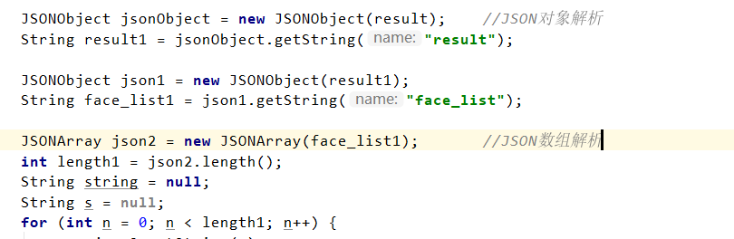
JSON数据包含了JSON对象和JSON数组的层层嵌套，我们需要一层一层的将其解析出来。解析出来数后点击按钮触发onClick()函数，在该函数中进行心情比对，然后将解析到的数据发送到ServiceActivity类中，进行音乐播放。

4.2.3 测试与分析
（1）人脸识别
在虚拟机中调试（虚拟机中无法拍摄人脸），拍摄照片中没有人脸，因此返回参数error_code:222202表示当前照片无人脸。
正常拍摄人脸后会在照片右侧显示出年龄、心情和人种。
（2）分析：
使用POST发送人脸检测请求有三种方式，该项目中使用的是图片编码后即发送。该方式检测返回结果迅速，适合使用在app中。
存在的问题是没有设置照片中出现多张人脸的处理情况。

4.3引导页和启动页的设计、实现与分析

4.3.1 设计布局
设计界面：
在android app启动过程中，会依次显示启动页、引导页，最后显示主页。引导页图片均由画图3D完成。
启动页：activity_launcher.xml 引导页：activitr_guide.xml
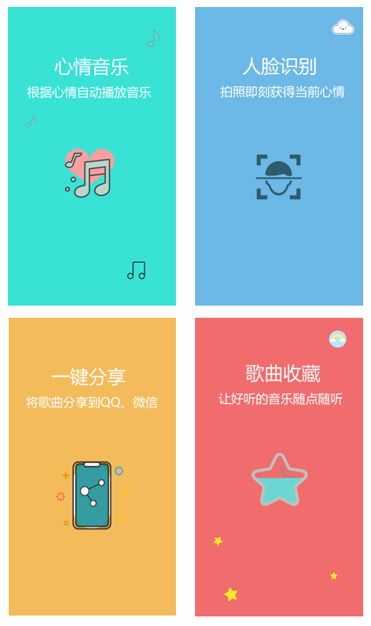

设计思路：
（1）启动页设计：
设计Launcher_activity类作为启动页的逻辑功能，是程序的入口。在AndroidMainfest.xml中设定。
需要判断用户是否是第一次登陆。若是则进入引导页，若不是则直接进入主页。设置布尔变量isFirst，若是第一次启动则isFirst=true，否则为false。使用SharedPreferences存储isFirst的值。
在启动页设置全屏主题的样式，其他页也都在清单文件各自对应的acitvity中设置android:theme="@style/NoActivityFullscreen
（2）引导页设计：
建立GuideActivity实现引导页功能逻辑。使用ViewPager类实现用户切换View的功能，设置适配器将不同View填充到ViewPager中。使用ViewList承装定义的四个View，每个View对应一个xml布局。
实现ViewPager滑动界面时底部小红点指示器显示以及ViewPager加载到最后一页时隐藏掉右上角的“跳过”按钮的功能等。当用户点击ViewPager滑动界面上的“跳过”或者“立即体验”按钮时直接跳转至登录页或者主页的操作。

设计流程图：
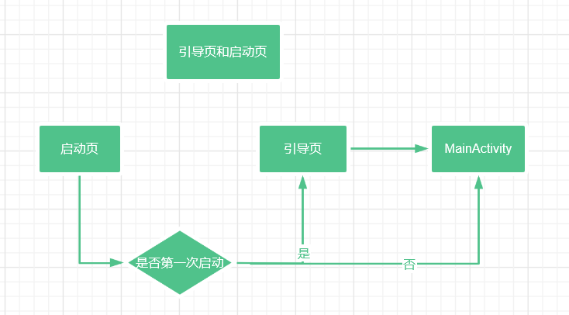

4.3.2 实现方法
核心代码（注释写在代码中）：
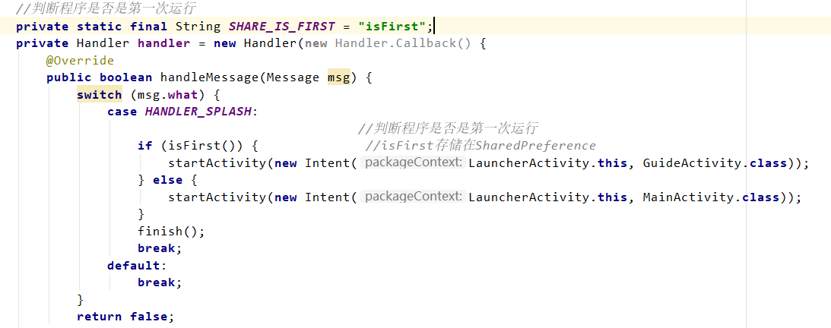
利用SharedPreference数据库，将isFirst变量存储其中。若是第一次进入，则其值默认是true。等到以后再次进入该app，其值就会修改为false，不会再进入到引导页而是直接进入主页。
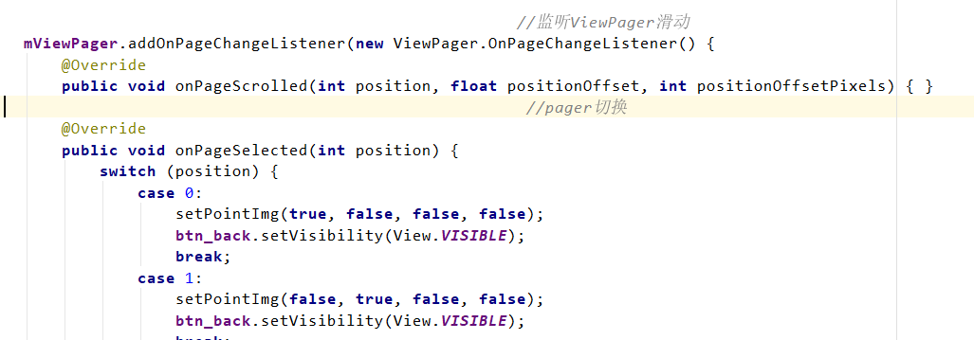
使用ViewPager实现引导页的切换，利用mViewPager.addOnPageChangeListener
监听用户的滑动状态，分别设置相应view的状态。另外通过函数setPointImg显示滑动时小红点的变换效果。

4.3.3 测试与分析
（1）启动页和引导页
用户第一次进入app会进入引导页，同时也可选择跳过，以后再次进入则直接进入主页。
（2）分析
无

4.4在线音乐的设计、实现与分析

4.4.1 设计布局
设计界面：
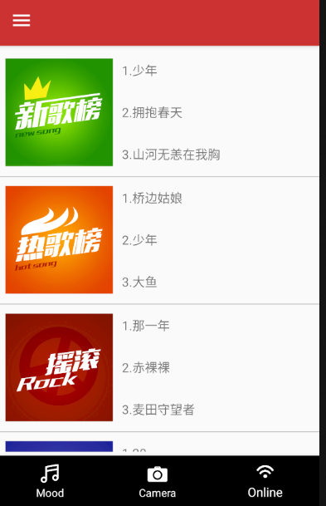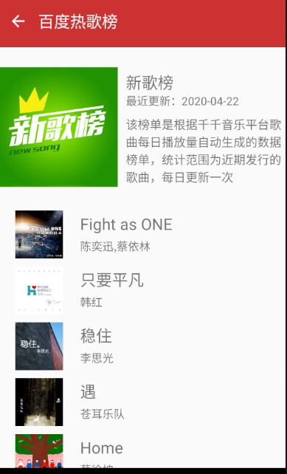
设计思路：
- 音乐API调用
通过上网查询找到可以使用的音乐API服务。使用HttpURLConnection建立网络连接，使用GET的方法获取出JSON对象。
- 数据解析存储
① Serializable接口
使用Serializable保存对象的状态，该项目中建立三个序列化数据类。为Song、SongList和Album。分别存储某一首歌的信息、某一专辑里所有歌曲的某些信息和专辑信息。
② 数据解析
获取到的数据为JSON对象，与之前人脸识别返回数据类似，将JSON对象解析出需要的信息，并将其通过Serializable存储起来。
- 适配器
利用onBindViewHolder()负责将每个子项holder绑定数据。通过获取之前序列化存储的数据将信息显示出来。
- 音乐播放
将数据解析出来后利用intent将emotion传送到MusicService中，在这其中进行心情的比对。利用之前写好的MusicService进行播放。

设计流程图：
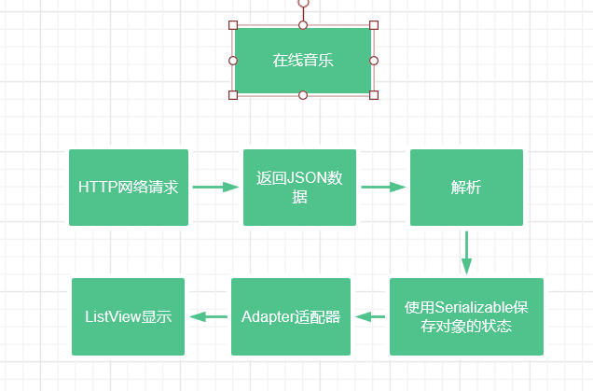

4.4.2 实现方法
核心代码（注释写在代码中）：
HTTP网络访问
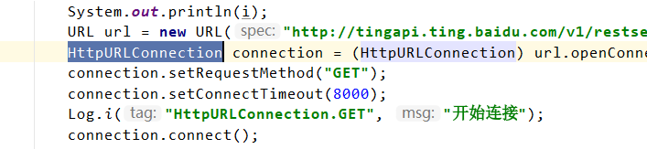
进行HTTP网络访问，在OnlineMusic类中实现专辑音乐的获取，我们利用ToJSON类实现将获取到的数据进行解析，然后利用Serializable序列化的方式将数据存储起来。序列化我们分别设置了Album、Song、SongList三个类来存储解析出来的信息。这里是数据的获取。展示时利用RecycleView通过适配器将每个item的信息展示出来，即为onlineMusicList.setAdapter(adapter);

音乐播放：
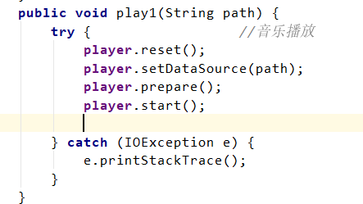
音乐播放利用到MusicService类进行播放。
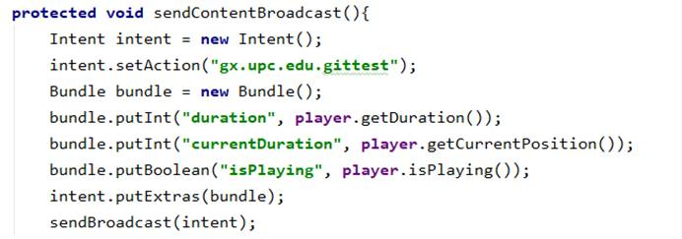
这里的播放和心情音乐部分的播放大致相同，进度条传值使用Android的另一大组件：Broadcast。通过在MusicService.class中设置广播发送sendContentBroadcast()，向PlayActivity.class中进行进度条等信息的传值，在另一端通过doRegisterReceiver()对所发广播过滤接收，确保收到的是来自携带所需数据的广播，之后在ContentReceiver extends BroadcastReceiver{}类中完成进度条获取和格式转换操作。而专辑封面的获取则是通过ImgChangeToBitMap{}，对得到的数据变为Bitmap并进行显示。
Serializable序列化：
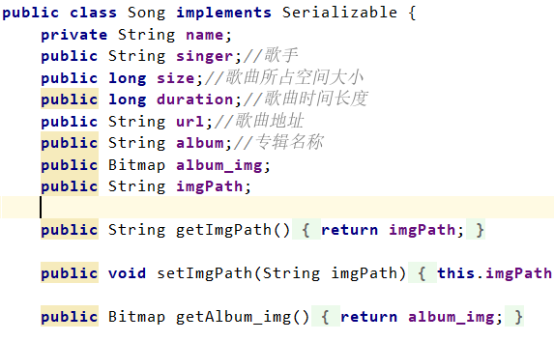
使用Serializable保存对象的状态，该项目中建立三个序列化数据类。为Song、SongList和Album。分别存储某一首歌的信息、某一专辑里所有歌曲的某些信息和专辑信息。

4.4.3 测试与分析
（1）网络连接
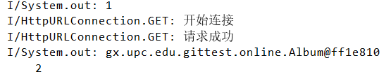
（2）分析
成功的将音乐的信息解析并显示出来。
存在的问题是歌词无法同步，将歌词解析出来后是纯文本格式，如果歌词为lyrics则可以根据进度条显示对应歌词。解决办法是自己搭建服务器提供API服务或者利用语音识别实时转化歌词。

4.5本地音乐的设计、实现与分析

4.5.1 设计布局
设计界面：
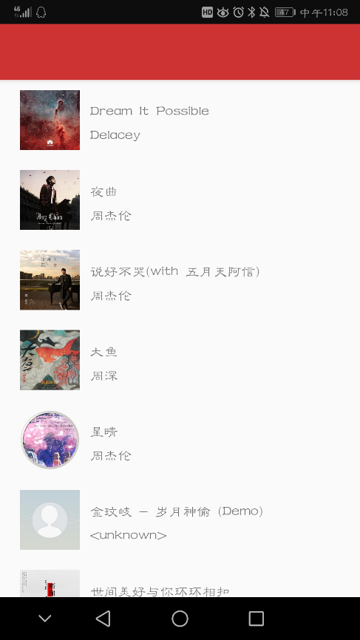
设计思路：
需要获取到Android设备的本地音乐，并显示音乐的时长，专辑图片，音乐名字以及歌手姓名等。当设备从播放器中下载音乐的时候，这些信息都会存储到设备中。我们获取的时候可以通过设备提供给我们的ContentProvider接口去查询这些信息。首先得到一个ContentResolver实例，然后要创建一个LocalMusicUtils来获取我们设备本地的音乐。通过getContentResolver()获取到contentPervider的cursor对象，然后遍历cursor中的数据，这样就把歌曲的信息通过list的方式获取到了。然后再通过listview将所有获取到的歌曲信息显示出来。

设计流程图：
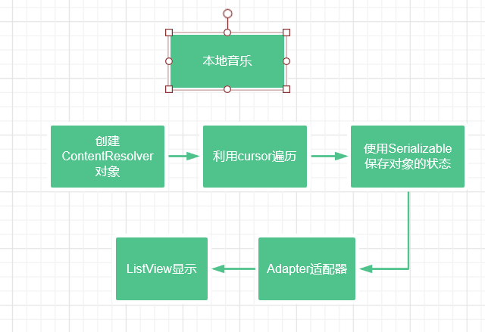

4.5.2 实现方法
核心代码（注释写在代码中）：
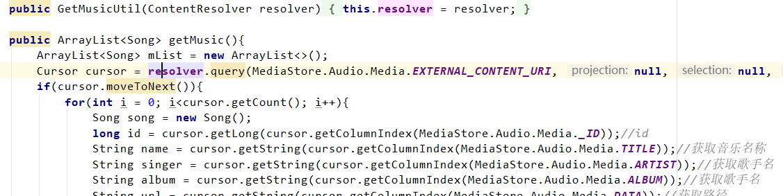
获取出本地音乐实现的方式放置在GetMusic类中，利用ContentResolver获取出共享的数据，然后利用cursor类进行音频信息的检索。检索结束后同样利用RecycleView通过适配器将数据显示出来。

4.5.3 测试与分析
（1）搜寻本地音乐
预先在虚拟机中存储两首音乐，可以看到成功搜索出本地音乐。
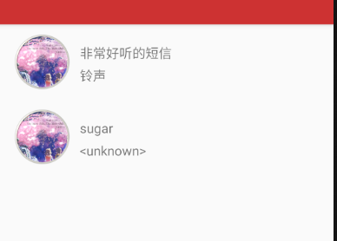
（2）分析
在虚拟机上由于只存储了音频文件，作者、图片等信息无法显示出来。在实机测试中可以获取到完整的信息。不足是目前本地音乐没有显示歌词功能。

4.6夜间模式和定时模式的设计、实现与分析

4.6.1 设计布局
设计界面：
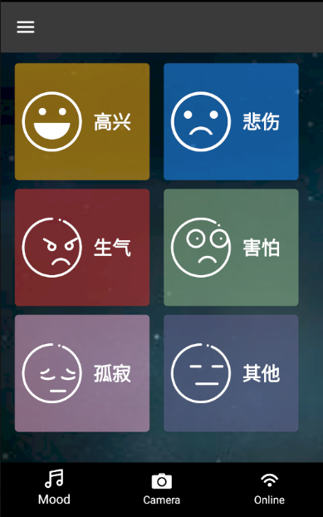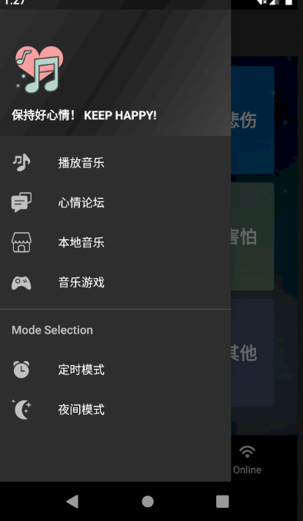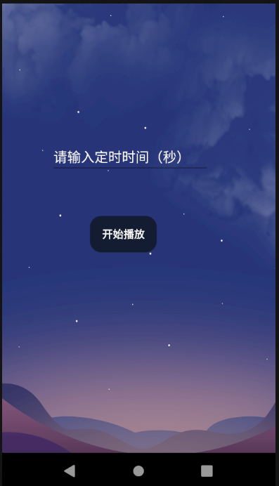
设计思路;
（1）夜间模式
采用Android自带的api实现夜间模式与白天模式的切换，使用AppCompatDelegate.setDefaultNightMode实现模式切换。实现方法如下：
① 修改style文件：将主题改为Theme.AppCompat.DayNight，只有这样才支持白夜模式的切换。
② 新增夜间模式下的color文件
③ 切换其他的资源如图片，新建一个drawable-night文件夹，里面放置夜间模式下要用到的图片。
（2）定时模式
使用CountDownTimer完成倒计时功能。将需要设计的功能放到倒计时结束调用的onFinish()函数中。将MainActivity设置为SingleTask启动模式，通onNewIntent激活重用，在重用该实例的时候，会将该实例上的其他activity的实例清除。重写MainActivity中的onNewIntent方法，并在需要退出时在Intent中添加退出的tag。

设计流程图：
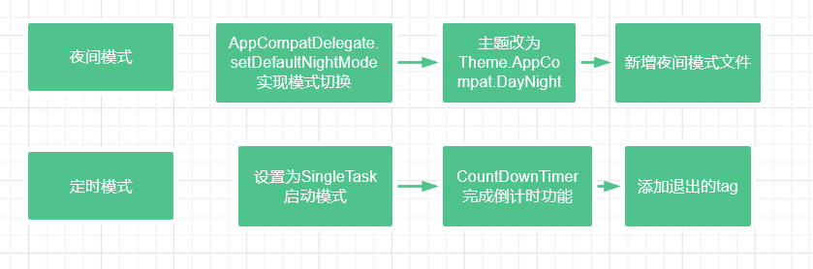

4.6.2 实现方法
核心代码（注释写在代码中）：
夜间模式
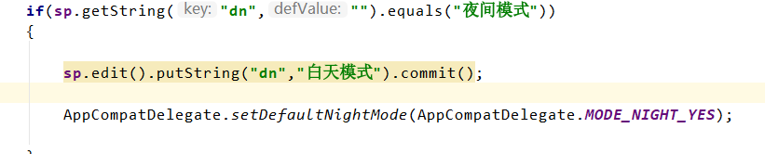
使用AppCompatDelegate.setDefaultNightMode实现模式切换。当用户点击侧滑栏的item时，检测此实的模式，然后通过以下方式将白天模式更换为夜间模式AppCompatDelegate.setDefaultNightMode(AppCompatDelegate.MODE_NIGHT_YES)。

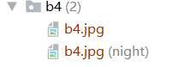
在文件夹下分别设置白天和黑夜主题的布局文件。
定时模式：
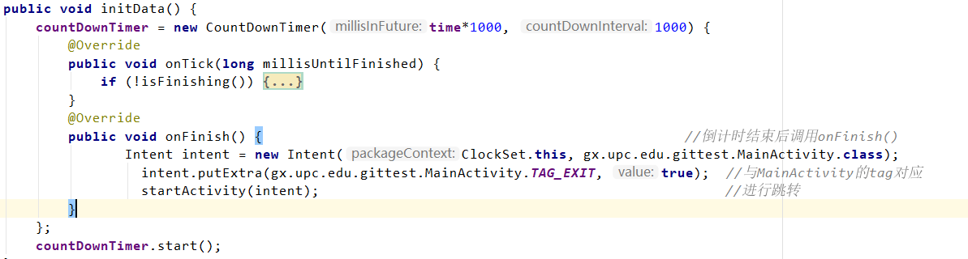
当定时时间到达后会调用onFinish()函数，在其中进行页面跳转。在MainActivity中已经设置了模式为singleTask，因此在重用该实例的时候，会将该实例上的其他activity的实例清除。重写MainActivity中的onNewIntent方法，并在需要退出时在Intent中添加退出的tag。

4.6.3 测试与分析
（1）定时模式
为了方便测试，将定时时间的单位改为秒，当预设的时间到达后，该app就会自动退出。
（2）夜间模式
选择夜间模式后，所有的页面主题都变为深色。

